Situation | Ursache | Summer | LCD-Anzeige / Lampe
schlechter Empfang | Sender sendet kein Signal oder der Abstand zwischen beiden Einheiten liegt über 30 Meter. | Piep! Piep! Piep! im 10 Sekunden-Abstand | Das Symbol  erlischt  und das Symbol wird angezeigt.
Batterie fast leer | Batterie wird leer und muss erneuert werden. | Piep! alle 5 Minuten | das Symbol wird angezeigt
Temperatureinstell-punkt / Alarmpunkt | Die gemessene Körpertemperatur erreicht den voreingestellten Alarmpunkt | Piep! Piep! Piep! Piep! mit 8 Sekunden-Abstand | Das Symbol  wird angezeigt und das rote Warnlicht blinkt.
Temperatur zu niedrig | 1. Sender bzw. Temperatursensor hat keinen engen Hautkontakt, oder hat sich von seiner Position gelöst. | Piep! Piep! Piep! im 10 Sekunden-Abstand
Temperatur zu niedrig | 2. Die Temperatur bei dem Patient sinkt gefährlich ab.
Außerhalb des Messbereichs | Der Messbereich von liegt zwischen 17,5°C – 43,0°C  (63,5°F – 109,4°F) |  | „0“ bedeutet das die Körpertemperatur unter 17,0°C liegt. „Hi“ bedeutet das die Körpertemperatur über 43,0°C liegt.
schaltet sich von selbst aus | Körpertemperatur ist länger als 20 Minuten unter 33,0°C (91,4°F)

Schritt 1
Wenn der Empfänger eingeschaltet ist, drücken Sie , worauf die Anzeige die folgenden blinkenden Werte und anzeigt. Drücken Sie nun die Taste  um einen der sieben Temperatureinstellpunkte als Alarmpunkt auszuwählen.

Schritt 2
Betätigen Sie nochmals die Taste, damit der Empfänger wieder in den normalen Empfangs-Modus zurückkehrt.
Halten Sie circa 2 Sekunden die Taste gedrückt,
um die Temperaturmaßeinheit umzuschalten.
3. Automatischer Stromsparmodus
Das Funkfieberthermometer schaltet sich automatisch ab, wenn länger als 20 Minuten eine Temperatur unter 33,0°C (91,4°F) gemessen wird.

Technische Daten

Temperaturmessbereich:
17.5°C – 43.0°C (63,5°F – 109.4°F)

Temperaturgenauigkeit:
35,8°C – 37,0°C (96,4°F – 98,0°F)
±0,2°C (±0,3°F)
37,0°C – 39,0°C (98,0°F – 102,0°F)
±0,1°C (±0,2°F)
39,0°C – 41,0°C (102,0°F – 106,0°F)
±0,2°C (±0,3°F)

Anzeigeauflösung: ±0,1°C bzw. (±0,2°F)

Warntemperatur:
36,5°C / 98,0°F 37,0°C / 99,0°F 37,5°C / 100,0°F
38,0°C / 101,0°F 38,5°C / 102,0°F 39.0°C / 103.0°F
39.5°C / 104.0°F

Übertragungsfrequenz: 433,93 MHz

Modulationstyp: AT

Verbindungsreichweite: 30 Meter

Stromversorgung: 3 Volt Lithium- Knopfbatterie

Elektrizitätsverbrauch:
Batterie hält circa 12 Monate bei Aufbewahrung oder 2 Monate im Dauergebrauch

Betriebsumgebung:
16,5°C – 50,0°C (60,8°F – 120,0°F)
15% – 95% relative Luftfeuchte

Aufbewahrungstemperatur:
-20,0°C – 60,0°C (-4,0°F – 140,0°F)
5% – 95% relative Luftfeuchte

Gewicht: Empfänger 40 Gramm, Sender 20 Gramm


GEBRAUCHSANWEISUNG

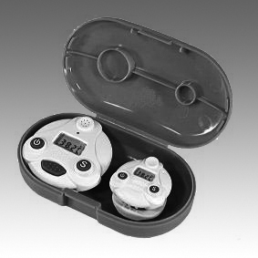
Das Funkfieberthermometer

Vertrieb in Österreich:
Dr. med. univ. Anton Pruntsch, Moosburgerstraße 22 9201 Krumpendorf, Österreich

GARANTIE
Wir gewähren für eine Herstellergarantie von 24 Monaten ab Kauf-datum. Die Garantie umfasst das Gerät und die Zubehörteile. Die Garantie erstreckt sich nicht
auf Schäden, die auf unsachgemäße Behandlung, Nichtbeachtung der Gebrauchs-anweisung oder Änderungen am Gerät durch Dritte zurückzuführen sind. Während der Ga-
rantie kann das Gerät unfrei an unsere unten aufgeführte Kundendienst-Adresse gesandt werden. Legen Sie der Sendung bitte eine Kopie des Kaufbeleges und eine Beschreibung des Fehlers bei. Wir erstatten Ihnen kostenfrei
ein neues Gerät. Nach Ablauf der Garantiezeit anfallende Reparaturen sind kostenpflichtig.

Kundendienstservice-Adresse:
Dr. med. univ. Anton Pruntsch
Moosburgerstraße 22
9201 Krumpendorf, Austria
Hotline: office@thermi.at
www.thermi.at
Pharmazentralnummer: 3121017

0434

Anmerkung:
Eine genaue Temperaturmessung erfolgt erst 10 Minuten nach Anbringung des Senders am Körper. Die Bauchnabeltemperatur ist um circa 0,4°C – 0,8°C (0,7°F - 1,4°F) niedriger als eine rektal gemessene Temperatur. Diese Differenz ist bei der Definition des endgültigen Temperaturwerts zu berücksichtigen.

2. Einstellen des Alarms für zu hohe
Temperatur (Fieber)
Der Empfänger (Mutter-Einheit) verfügt über 7
Temperatureinstellpunkte für einen Alarm bei zu hoher Temperatur:

36,5°C / 98,0°F; 37,0°C / 99,0°F ;
37.5°C / 100,0°F; 38,0°C / 101,0°F;
38,5°C / 102,0°F; 39,0°C / 103,0°F
39,5°C / 104,0°F

Jeder dieser vorgegebenen Werte kann von Ihnen als Alarmpunkt gewählt werden.

BEDIENUNGSANLEITUNG:
1. Beginn der Überwachung der Körpertemperatur

Schritt 1
Schalten Sie den Sender (Baby-Einheit) ein. Halten
Sie 2 Sekunden lang die linke Taste (Symbol „ein-
schalten“) gedrückt. Die LCD-Anzeige zeigt nun die
Temperatur an, z.B.

Schritt 2
Bringen Sie den Sender wie unter Punkt „Erläuterung zur Anbringen des Senders, in der Gerätebeschreibung“ an.

Schritt 3
Schalten Sie den Empfänger (Mutter-Einheit) ein.
Halten Sie 2 Sekunden lang die linke Taste (Symbol„einschalten“) gedrückt. In der LCD-Anzeige steht nun das Symbol
Der Empfänger sucht nun nach dem Signal des Senders. Nach einigen Sekunden zeigt die
LCD-Anzeige den vom Sender empfangenen
Temperaturmesswert an, z.B.

- Zur eventuell erforderlichen Reinigung des Gerätes verwenden Sie bitte nur ein feuchtes Tuch.
- Benutzen Sie zur Aufbewahrung von stets die mitgelieferte Aufbewahrungsbox.
- Bitte beachten Sie, das folgende Ereignisse
die Genauigkeit der Temperaturmessung mit dem beeinflussen können:
  - Betrieb oder Aufbewahrung
außerhalb der angegebenen Temperatur- und Feuchtigkeitsbereiche.
  - Mechanischer Stoss
  - Umgebungstemperatur höher als Körpertemperatur
  - Eine genaue Temperaturmessung ist erst nach 10 Minuten Kontakt zur Haut gewährleistet.
- Das entspricht den folgenden
internationalen Normen:
  - CE0434
  - MDD (93/42/EEC)
  - EN 60601-1
  - EN 60601-1-2
  - EN 1441
  - EN 980
  - FCC OVGRT910
  - FDA 9616871

VOR DEM GEBRAUCH
Erläuterung zur Nutzung des Empfängers
(Empfangs-Einheit)
- Bei der Anzeige des Symbols werden Informationen vom Sender empfangen.
- Bei der Anzeige des Symbols 
liegt der Temperaturmesswert unter dem von Ihnen eingestellten Temperatureinstellpunkt (36,5°C – 39,5°C)
- Bei der Anzeige des Symbols
liegt der Temperaturmesswert über dem von Ihnen eingestellten Temperatureinstellpunkt (36,5°C– 39,5°C)
- Bei Anzeige des Symbols erneuern Sie bitte die Batterie schnellst-möglichst, andernfalls kann es zu Ungenauigkeiten des Temperaturmesswertes führen.

Erläuterung zur Anbringung des Senders
(Sensor-Einheit)
Befestigen Sie den Sender an der Windel oder an der Unterwäsche. Stellen Sie sicher das der Temperatursensor (der sich an der Unterseite des Senderclips befindet) circa 2-3 cm links vom Bauchnabel, eng am Körper, direkt auf der Haut anliegt. Das optionale weiche Taillenband eignet sich für einen stabileren Temperaturmesswert.

Legen Sie das Taillenband, über der Unter-wäsche oder der Windel, um die Taille. Vermeiden Sie bitte den direkten Kontakt des
Taillenbands mit der Haut. Befestigen Sie nun den Sender am Taillenband und stellen Sie sicher das der Temperatursensor (der sich an der Unterseite des Senderclips befindet) circa 2-3 cm links vom Bauchnabel, eng am Körper, direkt auf der Haut anliegt.

GERÄTEBESCHREIBUNG
Vorderseite des Senders (Sensor-Einheit)
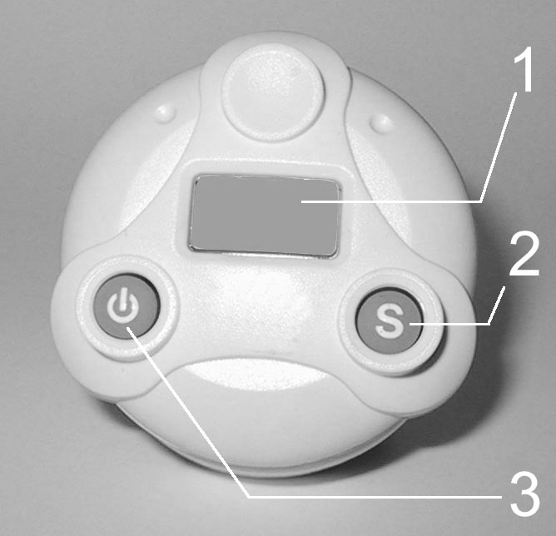
LCD-Anzeige (1)

Einstelltaste (2)
2 Sekunden gedrückt halten um zwischen
°F und °C umzuschalten.

Ein-Ausschalter (3)
2 Sekunden gedrückt halten, um das Gerät ein- oder auszuschalten.

Rückseite des Senders
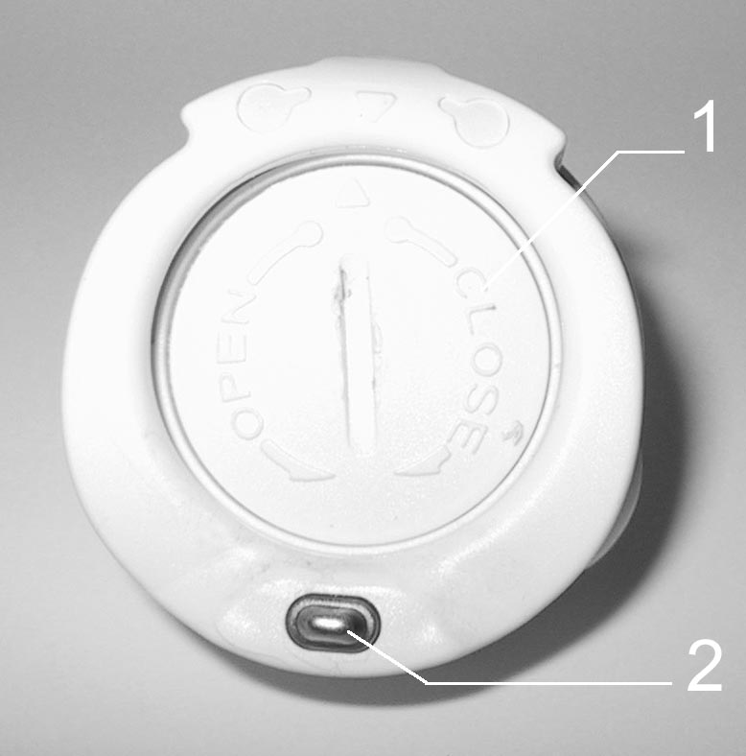
Batteriegehäuseabdeckung (1)
Zum Öffnen der Batteriegehäuseabdeckung verwenden Sie bitte eine Münze und drehen den Deckel gegen den Uhrzeigersinn.
Legen Sie eine der mitgelieferten 3-Volt Batterien CR2032 in das Gehäuse ein und verschließen Sie den Deckel wieder, indem Sie mit der Münze im Uhrzeigersinn drehen.
Temperatursensor (2)
Achten Sie stets darauf das der Sensor einen engen Kontakt zum Bauch des Babys hat, um den richtigen Temperaturmesswert zu erhalten.
Vorderseite des Empfängers
(Empfangs-Einheit)
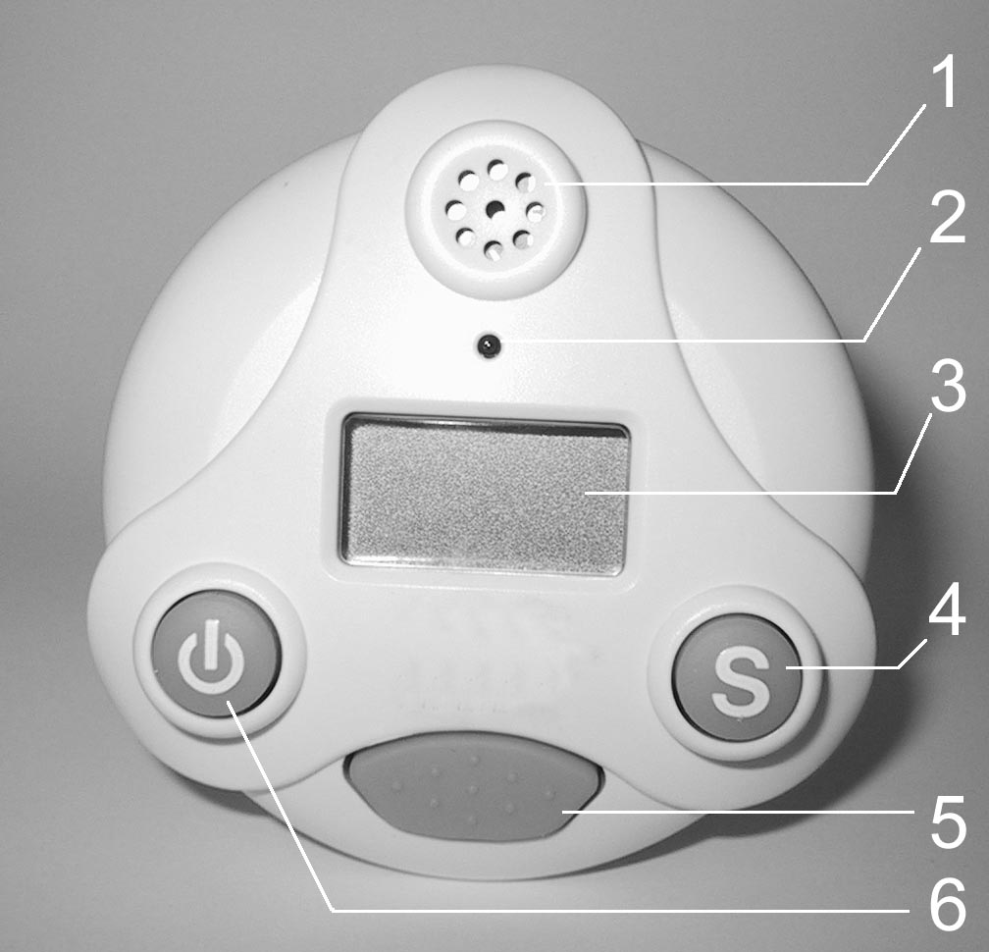

Summer (1)

akustisches Alarmsignal bei zu hoher Körpertemperatur.
(Details siehe Tabelle „Warnmeldungen“)

Warnlicht (2)

optisches Alarmsignal bei zu hoher Körpertemperatur.
(Details siehe Tabelle „Warnmeldungen“)

LCD-Anzeige (3)

Einstelltaste (4)

A. 2 Sekunden gedrückt halten um zwischen
°F und °C umzuschalten.

B. Legen Sie den Warnpunkt für zu hohe
Temperatur (Fieber) fest.

Warnungslöschtaste (5)

Quittieren Sie vorübergehend den Warnton des Summers.

Ein-Ausschalter (6)

A. 2 Sekunden gedrückt halten, um das Gerät
ein- oder auszuschalten.

B. Zum Umschalten der Temperaturmaßeinheit
und zum Einstellen des Alarmpunkts bei zu
hoher Temperatur, betätigen.

Gebrauchsanweisung

Sehr geehrte Kunden,
wir gratulieren Ihnen zu Ihrem neuen Funkthermometer.

Das Funkthermometer wird zur drahtlosen Fernüberwachung der Körper-temperatur eingesetzt.

Wir bitten Sie diese Bedienungsanleitung vor
der ersten Nutzung sorgfältig zu lesen!!
Merkmale des Gerätes:

- Mit kann durch Funkübertragung im Umkreis von 30m eine Kontrolle der Körpertemperatur rund um die Uhr erfolgen.
- verfügt über 7 mögliche
Einstellpunkte für einen Alarm bei zu hoher
Körpertemperatur (Fieber).
- Ein Umschalten der Temperatur-
maßeinheit zwischen °F und °C ist möglich.
- Außerhalb der maximalen Reichweite,
oder bei einer Verbindungsunterbrechung
zwischen der Sende- und Empfangseinheit
wird ein Warnton ausgelöst.
- schaltet sich automatisch ab, wenn länger als 20 Minuten eine Temperatur unter 33°C (91,4°F) gemessen wird. (automatischer Sparmodus).

SICHERHEITSHINWEISE
  - Personen mit einem Herzschrittmacher
sollten vor der Nutzung von ihren Arzt befragen.
  - Die Anwendung dieses Thermometers
kann keinen Arztbesuch ersetzen!
  - Verwenden Sie lediglich die angegebenen
Ersatzbatterien. (siehe Technische Daten)
  - Entfernen Sie die Batterien aus dem Gerät
falls es längere Zeit (über 30 Tage) nicht
genutzt werden soll.

